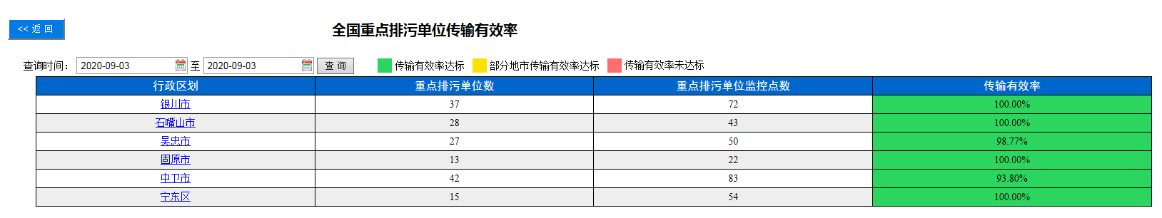吴忠市、中卫市3号部分数据缺失，现已补全，也已交换，麻烦重算下传输有效率，客户着急要率。